Конспект урока «Четырёхугольники. Трапеция»
Пояснительная записка
Урок разработан для слабослышащих учащихся адаптивной школы, но данная разработка может использоваться для проведения урока математики (Геометрии) в 8 классе общеобразовательной школы с небольшой наполняемостью класса. Используемые приёмы и методы, теоретический и практический материал урока подобраны с учётом специфики работы со слабослышащими учащимися. Урок проводится в сопровождении мультимедийной презентации. Продолжительность урока 40 минут.
Учитель: Свиркова Людмила Васильевна
Предмет: математика (геометрия)
Возраст учащихся: 8 класс

Литература:
- Геометрия 7-9 Л.С.Атанасян. В.Ф.Бутузов, С.Б.Кадомцев и др. М.:, «Просвещение», 2012г.
- Изучение геометрии 7-9 классы. Л.С.Атанасян, В.Ф.Бутузов, С.Б.Кадомцев и др. Методические рекомендации к учебнику.,М.: , «Просвещение», 2010г.
- Программы общеобразовательных учреждений. Геометрия 7-9 классы. Составитель: Т,А,Бурмистрова., М.: , «Просвещение», 2010г.
- Рабочая программа по геометрии для работы с обучающимися 8 класса ФГОС ООО для слабослышащих и позднооглохших детей вариант 2.2.2.
- Информация из интернета (таблицы для практической работы, физминутка для глаз).

Сл.1 Тема урока: «Трапеция».

Цель урока: ввести понятие трапеции, сформулировать свойства и признаки трапеции, использовать их при решении задач.
Задачи:
обучающие:
начать формировать навыки решения практических задач на применение особого свойства и признака трапеции;
развивающие:
- формировать способности анализировать, обобщать полученные знания;
- развивать навыки применения компьютерных технологий;
- формировать логическое мышление;
воспитательные:
- активизировать интерес к получению новых знаний,
- воспитывать графическую культуру, формировать точность и аккуратность при выполнении чертежей.
коррекционные:
- осуществлять коррекцию произносительных навыков в процессе чтения материала из учебника и с доски; работа со словарём.

Планируемые результаты:
Предметные: повторить и закрепить основные свойства трапеции, изученных четырёхугольников, повторить основные термины и понятия, связанные с изучением данных тем; учиться доказывать теоремы - свойства, сравнивать и анализировать материал темы; формировать умение находить нужный материал в тексте учебника;
Метапредметные:
а) формировать регулятивные УУД:
уметь планировать свою деятельность и выбирать виды деятельности; уметь контролировать и оценивать свою работу и полученный результат;
б) формировать познавательные УУД:
уметь анализировать текст и находить, выделять необходимую информацию в читаемом тексте задания; через его прочтение и анализ видеть средства достижения цели;
в) формировать коммуникативные УУД.
уметь слушать собеседника и вступать в диалог; уметь осознанно выражать свои мысли в оценочном суждении, используя различные ситуации и средства в соответствии с конкретно – речевой ситуацией, уметь строить доказательное высказывание;
Личностные: проявлять интерес к изучаемому действию; учить «видеть», «открывать» для себя «многоцветие» изучаемого предмета, эмоционально отзываться на свои успехи и успехи товарища.

Тип урока: урок изучения нового с элементами исследования.
Формы работы учащихся: фронтальная, парная, индивидуальная.
Необходимое техническое оборудование: компьютер учителя, проектор, экран, слуховые аппараты.
Ход урока:
- Организационный момент (2 мин.) – работа за экраном.
1. Приветствие учителя.
2. Готовность к уроку, проверка работы аппаратов, наличие тетрадей и инструментов, необходимых на уроке
3. Психологический настрой на работу: говорим на уроке правильно, полными ответами, следим за произношением.
У. На уроке работаем парами, самостоятельно, в группах.
У. В конце урока нужно будет оценить свою работу и работу товарищей по критериям:
Сл.2 Оценочный лист
Верно выполненное задание – 1 балл;
Задание не выполнено или допущена ошибка – 0 баллов.
Задания, которые нужно оценить:
1.Знание правил, свойств, словаря.
2.Решение устных задач.
3. Практическая работа.
4.Решение задач из учебника.
5.Математический диктант.
5 баллов – отметка 5;
4 балла – отметка 4;
3 балла - отметка 3;
Менее 3 баллов – отметка 2.
Речевая зарядка: Дежурный звук «В-Ф».
Речевая зарядка: ва, фа, ва,фа вариант, фактор;
ви, фи, ви,фи визит, фигура;
ве, фе, фе, ве вектор, февраль;
Выбери свой вариант и выполни все задания
У: Ребята! Посмотрите друг на друга, улыбнитесь…надеюсь, наша работа будет плодотворной. Так как на уроках геометрии очень важно уметь, смотреть и видеть, замечать и отмечать различные особенности геометрических фигур. Постарайтесь выполнить это сегодня на уроке.
Сл.3 У: Сообщение темы и цели урока.
У: Посмотрите на стенд. Какие четырёхугольники вы знаете? Назовите их.
Возникла проблема. Вы не знаете как называется этот четырёхугольник… Он называется - трапеция.
Поэтому, тема сегодняшнего урока…. ?
уч: Трапеция.
У: Попробуйте сформулировать цель урока .
Сегодня на уроке мы изучим четырёхугольник, который называется – трапецией, его свойства, признаки и будем применять их в решении задач.
У: Откройте тетради, запишите число, класссная работа и тему урока. Положите ручки.

2.Проверка домашнего задания (актуализация знаний) – работа на голое ухо.
У: Сегодня на уроке мы продолжим разговор о четырёхугольниках.
Вспомним, какие четырёхугольники мы учили?
уч: параллелогра′мм, ромб, прямоуго′льник, квадра′т.
У:1) В качестве домашнего задания вам необходимо было повторить все изученные определения четырёхугольников, их свойства и признаки.
2) Работа у доски отдельных учащихся. Демонстрируют умение построить высоту в параллелограмме и диагонали в квадрате - работа на голое ухо. Оцените свою работу.
У: Ребята, поставим 1б. за их работу? Справились они?
У: С остальными ребятами мы проведем теоретический опрос. Но сначала повторим словарь: хоровое проговаривание.
Сл.4 Словарь: четырёхуго′льник, параллелогра′мм, прямоуго′льник, ромб, квадра′т, противополо′жные сто′роны′, сме′жные сто′роны, диагона′ли, боковы′е сто′роны, основа′ние, пери′метр, высота′.
Сл. 5 1.Повторим определения.
Выбрать нужное: параллелограмм, прямоугольник, ромб, квадрат.
1)Параллелограмм с равными и взаимно перпендикулярными диагоналями ( );
2) Параллелограмм с прямым углом… ( );
3) Прямоугольник с равными сторонами … ( );
4)Четырёхугольник, у которого две противоположные стороны параллельны и равны …( );
Сл. 6 Проверим.
Сл.7 2.Повторим свойства диагоналей.
Выбрать нужное: перпендикулярны, они равны, делятся пополам.
1) Диагонали ромба…( );
2) В прямоугольнике диагонали точкой пересечения…( );
3) Общее свойство диагоналей прямоугольника и квадрата…( );
Сл.8 Проверим.′
Сл.9 3.Повторим свойства углов.
Выбрать нужное: прилежащие к одной стороне, противоположные, прямые, стороны.
1) В параллелограмме сумма этих углов 180 градусов… ( );
2) В любом параллелограмме эти углы равны… ( );
3) В параллелограмме равны не только противоположные углы, но и…( );
4) У квадрата и прямоугольника углы…( ).
Сл.10 Проверим.
У: Оцените свою работу. (Знание правил, свойств)
Сл.11 Устная работа: Продолжаем работать, решаем устные задачи:
Задача 1. Найдите периметр прямоугольника, если его смежные стороны равны 4см и 5см.
Задача 2.Найдите углы параллелограмма, если один его угол 100.⁰
Задача 3. Найдите диагонали ромба, если их отрезки после деления точкой пересечения равны 7 и 3.
Сл.12 Проверим: Ответы: №1- 18 см; №2 - 80⁰ и 100⁰ ; №3 – 14 см и 6 см.
Оцените свою работу. Поставьте себе отметку в оценочный лист.
Сл.12 3. Изучение нового учебного материала
У: Ребята, посмотрите на слайд и ответьте на вопрос: Из каких фигур состоит трапеция?
У прямоугольника противоположные стороны какие? (параллельны). Значит у трапеции 2 стороны тоже какие…? А две другие..? Сделайте вывод.
Давайте с вами вместе попробуем сформулировать какой четырёхугольник называется трапецией? Сколько оснований? – 2 и они параллельны.
у: Трапецией называется четырёхугольник, у которого 2 стороны параллельны, а две другие – нет.
Сл. 13 У. Правильно. Посмотрите на слайд, прочитайте определение, посмотрите рисунки трапеций… А на что похожа трапеция?
Сл.14 Сморим следующий слайд. (сведения из истории…)
Сл.15 Сморим следующий слайд. (на доске начерчена трапеция АВСД, чертим и подписываем основания и боковые стороны).
У.Остановимся на важных моментах. Ребята, а что такое высота?
уч: Это перпендикуляр. Как можно провести высоту в трапеции? Кто хочет попробовать? (у доски 1 ученик строит высоту).
Сл.16 Посмотрите, как в трапеции можно провести высоту.
У: Как вы думаете, трапеции бываю разные или они одинаковые все? (разные).
Какие?(равнобедренные и прямоугольные). Это какие? Чем отличаются?(боковые стороны равны, углы прямые).
Сл.17 Сморим следующий слайд.
Разобрать рисунки трапеций… Сделать рисунки в тетради.
У: А кто сможет дать определение равнобедренной и прямоугольной трапеции?
у. Трапеция, у которой боковые стороны равны, называется равнобедренной.
Трапеция, у которой есть прямой угол, называется прямоугольной. Посмотрите, как ещё можно сформулировать определение прямоугольной трапеции. (прочитаем хором) - х/п.
У: Рассмотрим свойства равнобедренной трапеции
Сл.18 Свойства.
Св.1 Углы при основании равны.
Св.2.Диагонали равны.
У: Рассмотрим ещё одно свойство равнобедренной трапеции. Запишем его в тетрадь: Средняя линия трапеции равна полусумме её оснований.
Сл.19 Средняя линия трапеции – это отрезок, соединяющий середины боковых сторон.
Решим простую задачу на это свойство.
Задача. Основания трапеции 8 и 6 сантиметров. Найдите среднюю линию трапеции.
MN = ½ (8+6) = 14 : 2 = 7 (см)
Запишите решение в тетрадь.
Сл.20 Признаки.
Как у любого четырёхугольника у трапеции есть признаки.
У: Выполним практическую работу.
Сл.21 Практическая работа.
Задание: Достроить трапецию.
У: Работа по карточкам. Разноуровневое задание ( работа в парах - сильные помогают слабым). Научиться применять рассмотренные свойства при решении задач.
Подсказка: Основания параллельны. В самом начале урока мы смотрели на какие фигуры можно разбить трапецию…

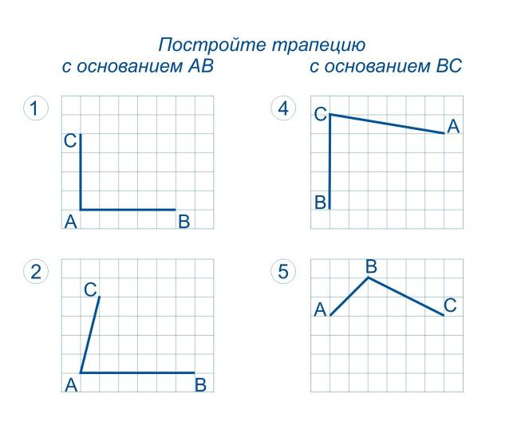
Сл.22
У: Проверь себя.
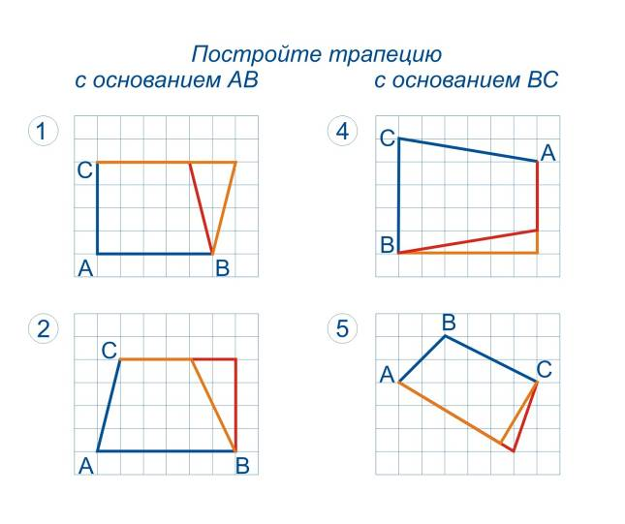
У: Закончили? Молодцы. Поставьте друг другу отметки за эту практическую работу.
У: Оцените эту работу - (оценочный лист).
У: Устали ? Физминутка для глаз. (вы уже взрослые).
Сл.23 Физминутка для глаз.

Сл.24 Проверим!

5. Закрепление изученного материала
У: Как вы думаете, для чего мы изучаем свойства трапеции?
у. Чтобы использовать их при решении задач и в жизни.
У: А где в повседневной жизни встречаются и применяют формы трапеции ?
- в интерьерах (диваны, стены, навесные потолки);
- в ландшафтном дизайне (границы газонов, искусственных водоемов, формы камней);
- в индустрии моды (одежда, обувь, аксессуары);
- в дизайне предметов повседневного пользования (светильники, чайники, пылесосы с использованием форм трапеции и т.д.);
- в архитектуре (в строительстве).
Сл.25 – 30 Трапеции в жизни.
Смотрим слайды.
У: Трапеция – одна из магических фигур, с которой мы очень часто встречаемся в нашей жизни.
Крыши, стены старых деревянных домов и современных многоэтажных домов имеют форму трапеций, окна… Различные головные уборы, одежда, сумки, аксессуары…В железнодорожном транспорте также встречаются трапеции.
У: Как вы думаете, почему? (Трапеция – одна из самых прочных, экономичных фигур). Правильно.
У: А на каких уроках могут использовать эти данные.
у. На физике, географии, астрономии, черчении и др.
Сл.31 Закрепление.
У: Закрепим изученный материал: Решим задачу
По учебнику № 390 (1 ученик у доски, остальные в тетради) стр.106
Решение задачи: 1) ﮮ1 = ﮮ2 = 68⁰ – углы при основании равны.
2) ﮮ3 = ﮮ4 = (360⁰ – 68⁰ х 2) : 2 = 112⁰ - сумма углов выпуклого четырёхугольника равна 360⁰, а углы при основании равны.
Ответ: 68⁰ и 112⁰.
У: Оцените эту работу - (оценочный лист).
6.Итоги урока
Прежде, чем подвести итог урока, напишем диктант. Задания ОГЭ, ГИА.

Какие из следующих утверждений верны? (Диктует учитель. Учащиеся записывают только ответ – да или нет).
Сл. 32 Вопросы ГИА, ОГЭ.
1) Если сумма углов четырехугольника равна 180º, то он выпуклый / - /
2) Если в четырехугольнике две стороны параллельны, а две другие нет, то этот четырехугольник — трапеция. / +/
3) Если в параллелограмме диагонали перпендикулярны, то этот параллелограмм — прямоугольник. / - /
4) Если в трапеции 2 прямых угла, то она прямоугольная. / + /
Сл. 33 Проверим.
У: Закончили. Теперь обменяйтесь тетрадями со своим соседом по парте и проверьте ответы, которые появятся на слайде. Если не сделано ни одной ошибки, поставьте в тетради оценку «5». Остальным нужно еще поработать дома, чтобы не допускать больше ошибок.
Оцените эту работу - (оценочный лист).
Оценки за урок с комментарием.
У: Оцените свою работу и работу товарищей на всём уроке с помощью оценочного листа, который вы видите на экране. Сколько баллов вы набрали? Поставьте отметку. (Учитель: согласна, нет).

7.Домашнее задание - (запись на доске).
1.Выучить определение и свойства трапеции.
2.Задача № 392 (а) стр.106.
Учит.: Мы плодотворно работали на сегодняшнем уроке, давайте подведем итог.
- Что мы делали сегодня на уроке?
- С каким четырёхугольником познакомились?
- Какие бывают трапеции?
Сл.34 Рефлексия.
- Что нового вы узнали на уроке?
- Чем интересен был урок?
- Что больше всего запомнилось?
У: Спасибо за урок! Удачи!

